المطارات الدولية فى ماليزيا
يوجد فى ماليزيا 5 مطارات دولية تستقبل رحلات من معظم دول العالم وأهم هذه المطارات هو مطار كوالالمبور الدولى الذى يستقبل معظم الرحلات الدولية وبقية المطارات الأخرى ، و مطار كوتشينج بولاية سراواك شرق ماليزيا ومطار كوتاكينابالو فى ولاية صباح وكلاهما يستقبل رحلات محدودة من كلا من سنغافورة وتايلاند وهانوى بفيتنام وكوريا الجنوبية والصين ، بالأضافة لهذه المطارات يوجد مطار جزيرة بينانج الدولى ويستقبل رحلات من الدول القريبة مثل هونج كونج وسنغافورة وأيضا مطار جزيرة لنكاوى مطار دولى ، وأعظم وأفخم وأشهر مطار من هذه المطارات هو مطار كوالالمبور الدولى تلك التحفة المعمارية الفريدة التى يعجب بها كل من رآها
المطارات الداخلية فى ماليزيا
يوجد فى ماليزيا 36 مطار داخلى بما فى ذلك مطار كوالالمبور القديم والمطاراتالداخلية فى ولاية صباح وسراواك وهذه المطارات هى
مطار تامبونان - صباح | مطار سيبيتانج - صباح | مطار سابولوت - صباح
مطار كودان - صباح | مطار كوتا بيلود - صباح | مطار راناو - صباح
مطار كلاجارى - صباح | مطار سوناى سوناى - صباح | مطار جزيرة بانجى - صباح
مطار موستيين - صباح | مطار لاهاد واتو | مطار سانداكان - صباح
مطار سوناى ميراه - سراواك | مطار سرى أمان - سراواك | مطار سيمبورنا - صباح
مطار بنتولو - سراواك | مطار موكاو - سراواك | مطار كابيت - سراواك
مطار كابيت - سراواك | مطار تاواوا - صباح | مطار بلاجا - سراواك
مطار لونج اكاه - سراواك | مطار مارودى - سراواك | مطار ميرى - سراواك
مطار لونج سيمادو - سراواك | مطار بي كيلانان - سراواك | مطار باريو - سراواك
مطار السلطان أزلان - بيراك | مطار ألور ستار - ألور ستار | مطار ليواس - سراواك
مطار كوالا ترينجانو - ترينجانو | مطار كوانتان - باهانج | مطار كلانتان - كلانتان

مطار صوبانج القديم - صوبانج | مطار صوبانج - صوبانج | مطار ملاكا - ملاكا

بعض صور المطارات فى ماليزيا
مطار برندوم / ملاكا
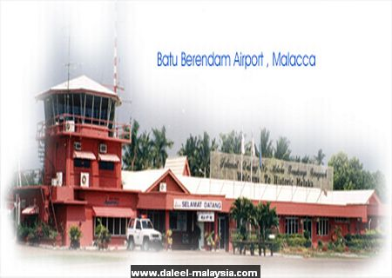
مطار لاهادا / صباح
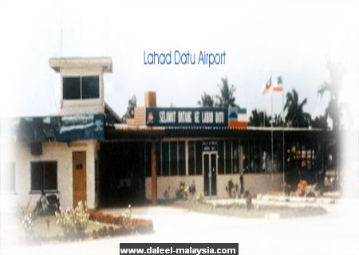
مطار لبوان
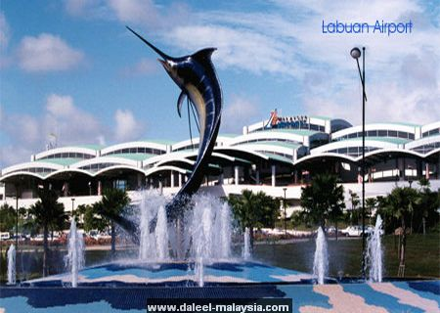
مطار ميرى
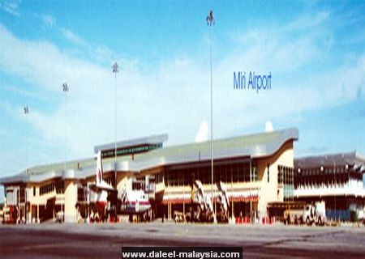
مطار لنكاوى
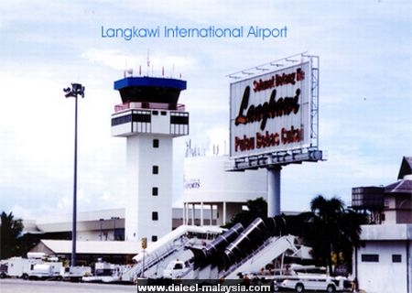
مطار ألور ستار
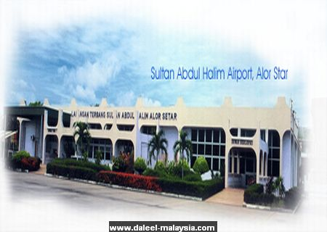
مطار ايبوه
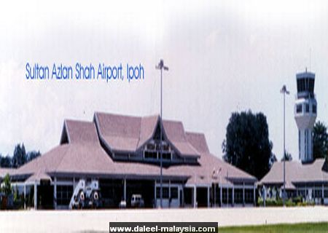
مطار بينانج الدولى
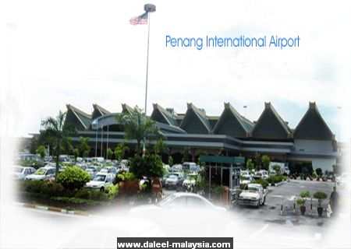
مطار بينتولو / سراواك
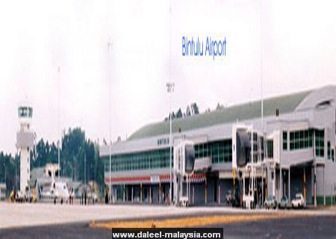
مطار تاواوى / صباح
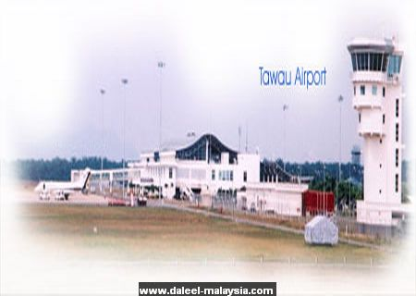
مطار سنداكان / صباح
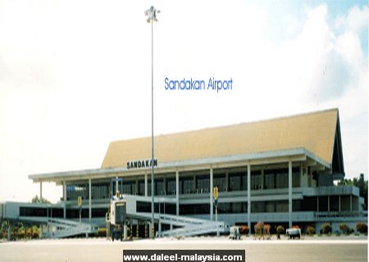
مطار سيبو
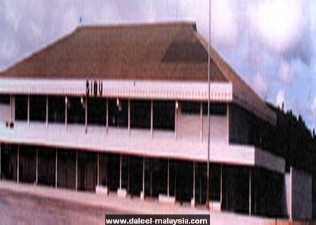
مطار صوبانج
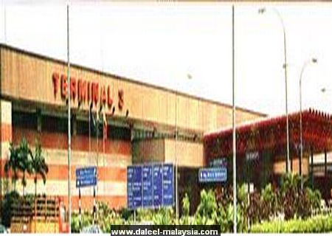
مطار ترينجانو
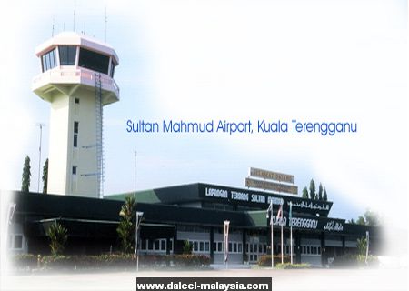
مطار كوالالمبور الدولى
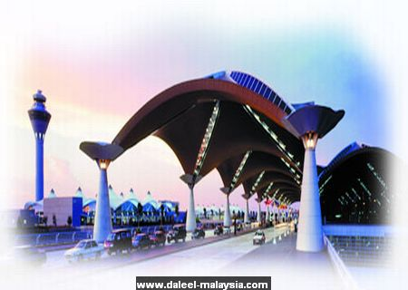
مطار كوالالمبور الدولى
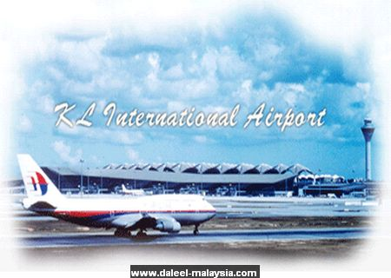
مطار كوتا بارو
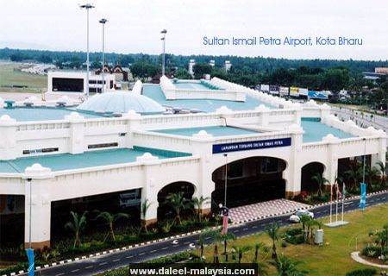
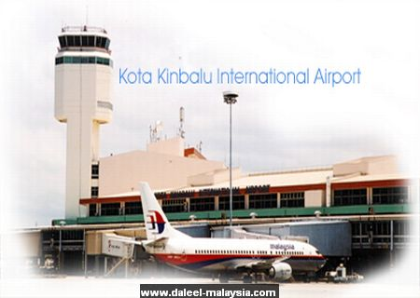
مطار كوتشينج الدولى
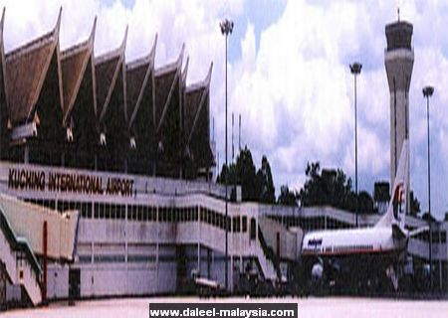
للمزيد من الصور يرجى الضغط هنا

حقوق النسخ © بواسطة دليل ماليزيا

